ESTUDO DO LIVRO DE JÓ
CEBI
FACILITADOR: Rafael Silva
Elaboração: Vânia Fonseca, Ieda Santos Leite e Regina Nagy

JÓ: UM GRITO PARA ALÉM DOS TEMPOS...
Que a Utopia, a Esperança Rebelde e a Resistência estejam ancoradas no chão sagrado do empobrecido, a fim de sustentá-lo na conquista de um mundo justo e humano.
A fatídica pandemia que nos assola, trouxe-nos inúmeros desafios e nos obrigou a buscar novas formas de realizar encontros bíblicos. Uma iniciativa pioneira partiu do Rafael, Coordenador Nacional do CEBI. Ele sugeriu encontros virtuais periódicos que misturavam assessoria bíblica com contribuições de grupos de reflexão. Embarcamos na ideia com entusiasmo. Em pouco mais de um ano já estudamos Provérbios, Rute, Cântico dos Cânticos, Eclesiastes e Jó. O próximo tema será o livro dos Salmos. Estamos seguindo o caminho dos escritos sapienciais, buscando iluminar nosso difícil contexto, marcado pela opressão e pelo genocídio e encontrar pistas de ação que nos ajudem a construir um outro mundo possível.
Para finalizar as reflexões sobre o livro de Jó, Rafael provocou cada grupo a apresentar uma síntese do estudo em forma de mística. Foi um grande mutirão de saberes, poemas, cantos, imagens, símbolos, protestos, esperanças, agradecimentos, utopias…
O Roteiro de Estudos foi eficaz ferramenta que possibilitou a organização e o aprofundamento das reflexões e, claro, a rica partilha e aprendizado, o que culminou numa celebração festiva e criativa dos cinco grupos constituídos.
Roteiro de Estudos para o Grupo de 46 (quarenta e seis) participantes, de vários recantos do nosso Brasil.
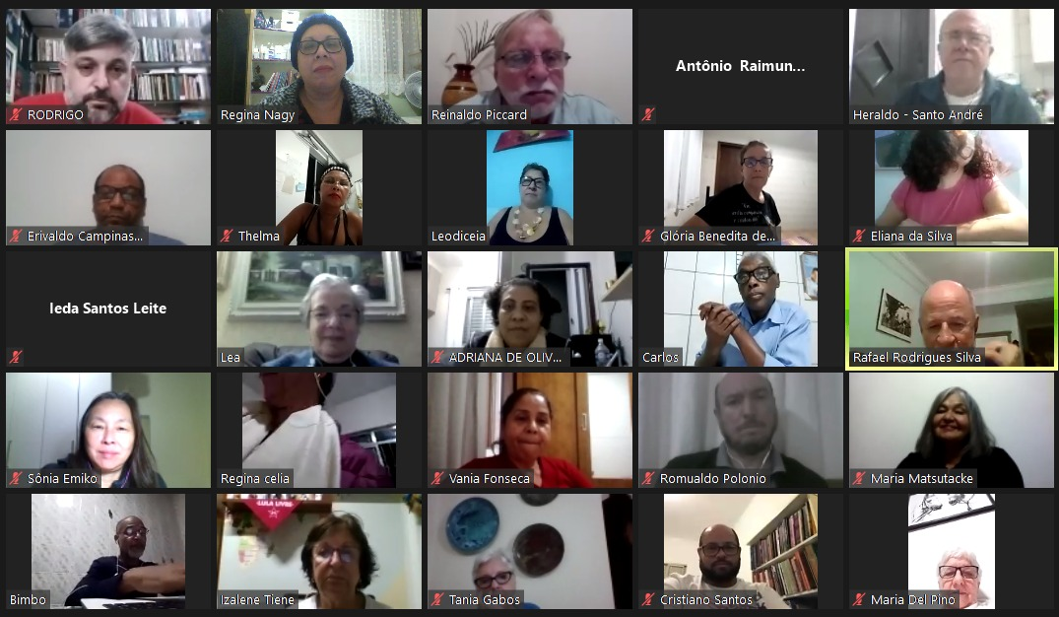

1º. Passo:
Cada um ler durante uma semana o livro de Jó, escutando os gritos da vida (das mulheres, das pessoas idosas, das crianças, das periferias, da natureza, das pessoas empobrecidas, das pessoas na luta contra o vírus, entre outras).
2º passo:
Compartilhar no seu pequeno grupo a leitura e os gritos que escutou.

3º passo:
Estudo em seus pequenos grupos sobre os discursos e suas teologias

Grupo 1: Jó caps 3 e 4 – 14.
Grupo 2: Jó caps 3 e 15 – 21.
Grupo 3: Jó caps. 3 e 22 – 27.
Grupo 4: Jó caps 28 – 31.
Grupo 5: Jó 32 – 37.

1. Quais os questionamentos de Jó? Quais os seus fundamentos?
2. Qual a realidade do povo que está por trás das palavras de Jó?
3. Qual a teologia dos “amigos de Jó” e de Eliú?
4. Quais os conflitos?
5. Qual o espelho para os nossos dias?

4º passo: Depois de feito o estudo dos diálogos, nos grupos, fazer a leitura e estudo sobre a resposta de Deus nos capítulos 38,1 - 42,6, refletindo.
- Como Deus responde para Jó?
- Como Jó encontrou a resposta de Deus?
- Como Deus está escutando os nossos gritos hoje?
- Como encontramos a resposta de Deus?
5º Passo: Cada grupo escolher uma forma criativa de apresentar o seu estudo.
Produzir em grupo: uma poesia, uma narrativa, uma canção, um manifesto.

RESIGNFICAR A VIDA:
Buscando dar um novo significado ao estudo do Livro de Jó e trazendo esse significado para os nossos dias, percebemos que, muitas vezes, precisaremos utilizar de “óculos” para enxergar melhor uma realidade e escutar os clamores que dela nos advém. O nosso olhar é condicionado, por mais que estejamos dispostos a nos imaginar em outro tempo ou no lugar do outro. Essa constatação, no entanto, não pode nos limitar, nos impedir de seguir em frente buscando esforços para usar outros meios e lentes para ver o mundo. Quando do estudo do Livro de Jó, percebemos que os seus amigos mantiveram um “olhar” limitado e parcial, logo, não souberam ouvir, escutar as lamentações de Jó, arraigados a teologias convencionais. Por outro lado, Jó manteve uma visão e escuta totalmente oposta à dos seus amigos. Quantas coisas deixamos de vivenciar, porque naturalizamos construções sociais que causam dor, sofrimento e morte. A Normose está presente no nosso cotidiano, a indiferença é confortável, sendo assim, apenas “ouvimos” e não escutamos, “olhamos” e não enxergamos. Essa situação está presente no livro de Jó.
Jó se encontrou com Deus e essa profunda experiência supera toda a tradição teológica das escolas convencionais, dos discursos dos sábios; mais ainda, supera uma ideia limitada a respeito de Deus, ideia que distinguia seu saber de sua justiça.
“Conhecê-Lo com os olhos” significou desconstruir uma imagem que somente lhe chegara pelos “ouvidos”, condicionada pela teologia da retribuição e não pela experiência de seu amor incondicional, de sua justiça, de sua providência. Jó compreendeu que Deus é maior do que tudo o que lhe tinham ensinado sobre ele, enxergando-o com outros “óculos”, diferentemente do ouvir e falar do divino na ideologia de seus amigos. Na vivência da fé com maior profundidade e confiança, viu além do que a teologia oficial oferecia como promessas limitantes e legalistas. Experimentou Deus com um olhar refletido na luz da existência humana, da natureza criada, um olhar instigante e corajoso. Jó percebe que o falar, o ouvir, o escutar, o pensar, o encontrar-se com Deus não se esgotam ou se limitam em um padrão estabelecido, marcado por injustiças, sofrimentos, doenças, abandono, incompreensão, humilhações e desamor, mas que, os fazeres teológicos inseridos na realidade, podem ajudar a refletir sobre os Direitos Humanos, procurando perceber a humanidade e divindade desses direitos em favor de todas e todos, principalmente daqueles mais vulneráveis, vítimas de um sistema opressor, que massacra e mata.

Realidade de Jó
QuEm é Jó?
Miséria e sofrimenTo não vem de Deus
A Rebeldia de Jó
RetribuIção ou Gratuidade
Buscar novas alternativas
MUdanças de pensamento
ResIstir às injustiças e opressão
ÚniCa
FormA
Para Obter Vida plena em Deus

A CRIATIVIDADE COMO FORMA DE CELEBRAR: “REAVIVIVAR A FÉ, ALIMENTAR A ESPERANÇA-EPERANÇAR, PARA LANÇAR-SE NO COTIDIANO”
Foram ricas e profundas as reflexões dos grupos de estudo, em todos os passos empreendidos, sintetizadas na apresentação celebrativa e mística do último encontro realizado no dia 18.05.2021. Abaixo, transcreveremos tais reflexões, sabiamente provocadas pelo facilitador Rafael.

MEMBROS DO GRUPO 1: Maria Inês (Pindamonhangaba) Cristiano (Campinas) Frei Milton Jorge (Pindamonhangaba) Romualdo (Campinas) Edson Braz (Pindamonhangaba) e Ir. Reinaldo (Rio Claro)
Poema: Caro amigo Jó
Caro amigo Jó, irmão da pobreza, da miséria, e dos direitos tirados. Pisoteado, deformado, massacrado, chagado e desfigurado. Irmão da resistência, mergulhado no inconformismo da injustiça, resiste sem rosto e sem expressão, sem pão e sem chão os consoladores inconsoláveis. Nem Elifaz, nem Baldad, nem Sofar e nem Eliú quebraram os ossos do desfigurado amigo Jó. Como bronze fundido, conhecedor de si mesmo (Jó 13,18) e convicto da sua inocência, permanece como rocha inabalável, mas que por entre raios, trovões e tempestade, desmorona como gelo derretido. Na sua pequenez, banhado em cinzas, conhecedor da ordem da criação deslumbra a força da vida. Caro amigo Jó, visionário do Criador, dominador da fúria do Leviatã, irmão da justiça e dos injustiçados, forte e resistente na dor, confiante na gratuidade do Criador se torna servo de Deus, o Deus da vida, o Deus da justiça, o Deus do amor. (Ir. Reinaldo/CEBI-SP)

MEMBROS DO GRUPO 2: (Vânia Fonseca (MG) Lea (GSP) Márcia (MG) Maria Matsutacke (GSP) e Heraldo (GSP)
“Eu te conhecia só de ouvir. Agora, porém, os meus olhos te vêem.” (Jó 42,5)


Quando estudamos o Livro de Jó esta imagem dos 3 macaquinhos (não vejo, não ouço, não falo) surge uma grande inquietação e nos leva a pensar de como as pessoas estão alheias às realidades. Note-se que: esses três sentidos essenciais a nós seres humanos são evidenciados no Livro de Jó e, portanto, o símbolo dos 03 macaquinhos é totalmente pertinente. As pessoas hoje são como os “amigos de Jó”: veem o que querem (não enxergam a realidade); ouvem o que querem (não escutam o clamor dos empobrecidos, dos injustiçados), e falam o que querem (são mentirosos, aversos à verdade). Abrir os olhos, ouvidos e a boca nos leva ao compromisso social e coletivo de denunciar os projetos de morte como: genocídio, feminicídio, o sofrimento e as falsas ideologias. Este estudo do livro de Jó nos provocou a reconhecer o verdadeiro rosto de Deus presente na História. O mesmo Deus que se compadece, desce e caminha com o seu povo, escuta os seus clamores e liberta as suas dores. Não se pode acomodar e muito menos justificar a aceitação do sofrimento com respostas prontas produzidas pelo Sistema que oprime. Esperançar nos conduz a romper o tecido da normalidade e nos propõe a anunciar um mundo possível, justo e humano.
Refrão: “Eu vim para escutar: tua palavra, tua palavra, tua palavra de amor...

MEMBROS DO GRUPO 03: Ayda Horta (Pindamonhangaba) Regina (Jacareí) Maria Del Pino (SP) Gracinha (Campinas) Izalene (Campinas) José Messias (Pindamonhangaba) e Carlos Ataliba (Pindamonhangaba)
Salmo 58/57
1 Do mestre de canto. “Não destruas”. De Davi. À meia-voz.
2 Poderosos, é verdade que vocês dão sentenças justas? Será que vocês julgam os homens com retidão?
3 Ao contrário! No coração, vocês planejam a injustiça, e, na terra, sua mão inclina a balança
em favor do violento. [2-3]
4 Desde o seio materno os injustos se extraviam, desde o ventre já falam mentiras.
5 Eles têm veneno como veneno de serpente, são como víbora surda, que tapa os ouvidos
6 para não ouvir a voz dos encantadores, do mais hábil em praticar encantamentos. [4-6]
7 Ó Deus, quebra-lhes os dentes na boca! Javé, arranca as presas desses leõezinhos!
8 Que se diluam como água escorrendo, que murchem como a erva pisada,
9 sejam como lesma, que se derrete ao caminhar, como aborto, que não chega a ver o sol!
10 Antes que brotem, como espinhos no espinheiro, verdes ou secos, que o furacão os carregue! [7-10]
11 Que o justo se alegre ao ver a vingança, e lave seus pés no sangue do injusto.
12 E os homens comentem: “Sim! Existe um fruto para o justo, porque existe um Deus que faz justiça sobre a terra!”
Música: Apesar de você (Chico Buarque) - "Apesar de Você" é uma canção escrita e originalmente interpretada pelo cantor e compositor brasileiro Chico Buarque em 1970, lançada inicialmente como compacto simples naquele mesmo ano. A canção, por lidar implicitamente com a falta de liberdades durante a ditadura militar, foi proibida de ser executada pelas rádios brasileiras pelo governo do general Emílio Garrastazu Médici. No entanto, seria liberada oito anos mais tarde, durante o final do governo do general Ernesto Geisel. Além disso, a cantora Clara Nunes, a qual regravou a canção sem saber de seu tema implícito, viu-se obrigada a se apresentar nas Olimpíadas do Exército de 1971 para compensar o mal-entendido. https://pt.wikipedia.org/wiki/Apesar_de_Voc%C3%AA

Hoje você é quem manda
Falou, tá falado
Não tem discussão
A minha gente hoje anda
Falando de lado
E olhando pro chão, viu
Você que inventou esse estado
E inventou de inventar
Toda a escuridão
Você que inventou o pecado
Esqueceu-se de inventar
O perdão
Apesar de você
Amanhã há de ser
Outro dia
Eu pergunto a você
Onde vai se esconder
Da enorme euforia
Como vai proibir
Quando o galo insistir
Em cantar
Água nova brotando
E a gente se amando
Sem parar
Quando chegar o momento
Esse meu sofrimento
Vou cobrar com juros, juro
Todo esse amor reprimido
Esse grito contido
Este samba no escuro
Você que inventou a tristeza
Ora, tenha a fineza
De desinventar
Você vai pagar e é dobrado
Cada lágrima rolada
Nesse meu penar
Apesar de você
Amanhã há de ser
Outro dia
Inda pago pra ver
O jardim florescer
Qual você não queria
Você vai se amargar
Vendo o dia raiar
Sem lhe pedir licença
E eu vou morrer de rir
Que esse dia há de vir
Antes do que você pensa
Apesar de você
Amanhã há de ser
Outro dia
Você vai ter que ver
A manhã renascer
E esbanjar poesia
Como vai se explicar
Vendo o céu clarear
De repente, impunemente
Como vai abafar
Nosso coro a cantar
Na sua frente
Apesar de você
Amanhã há de ser
Outro dia
Você vai se dar mal
Etc. e tal...

MEMBROS DO GRUPO 4: Leodicéia (RN) Eliana (Maceió) Sônia Emiko (SP) Regina (SP) Thelma (Maceió) André (SP) Bimbo (ES) Silvia (Nordeste)
SERÁ QUE DEUS OUVE NOSSOS GRITOS?

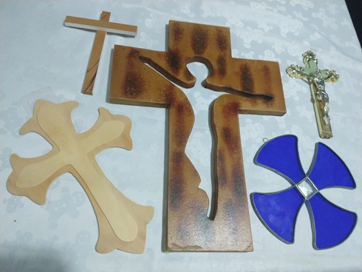
“Os injustos mudam as fronteiras, roubam rebanhos e os levam a pastar. Apoderam-se do jumento que pertence ao órfão, e penhoram o boi que é da viúva. Empurram os indigentes para fora do caminho, e os pobres da terra têm que se esconder. Como asnos do deserto, saem para trabalhar: desde a madrugada vão em busca de alimentos e até à tarde procuram o pão para seus filhos. Fazem colheita em campo alheio e catam os restos na vinha do injusto. Passam a noite nus, sem roupa para se protegerem do frio. Ensopados com as chuvas das montanhas, sem abrigo, eles se apertam entre as rochas. Os injustos arrancam o órfão do peito materno, e penhoram a roupa do pobre. Estes andam nus por falta de roupa e, famintos carregam feixes. Espremem azeite no moinho e, sedentos, pisam a uva nos tanques. Na cidade os moribundos gemem e os feridos pedem socorro. E Deus não faz caso da súplica deles.” (Jó 24,2-12).
Canto: Pelos caminhos da América (com a vela acesa)

Pelos caminhos da América (3x) Latino América.

Pelos caminhos da América há tanta dor, tanto pranto, nuvens, mistérios, encantos que envolvem nosso caminhar. Há cruzes beirando a estrada, pedras manchadas de sangue, apontando como setas que a liberdade é pra lá.

Pelos caminhos da América (3x) Latino América.

Pelos caminhos da América há monumentos sem rosto, heróis pintados, mau gosto, livros de história sem cor, caveiras de ditadores, soldados tristes, calados, com olhos esbugalhados, vendo avançar o amor.

Pelos caminhos da América (3x) Latino América.
Pelos caminhos da América há mães gritando qual loucas, antes que fiquem tão roucas, digam onde acharão seus filhos mortos levados na noite da tirania, mesmo que matem o dia, elas jamais calarão.

Pelos caminhos da América (3x) Latino América.


Pelos caminhos da América, no centro do continente, marcham punhados de gente, com a vitória da mão. Nos mandam sonhos, cantigas, em nome da liberdade, com o fuzil da verdade, combatem firme o dragão.

Pelos caminhos da América (3x) Latino América.

Pelos caminhos da América, bandeiras de um novo tempo, vão semeando, ao vento, frases teimosas de paz. Lá na mais alta montanha, há um pau d'arco florido, um guerrilheiro querido que foi buscar o amanhã.
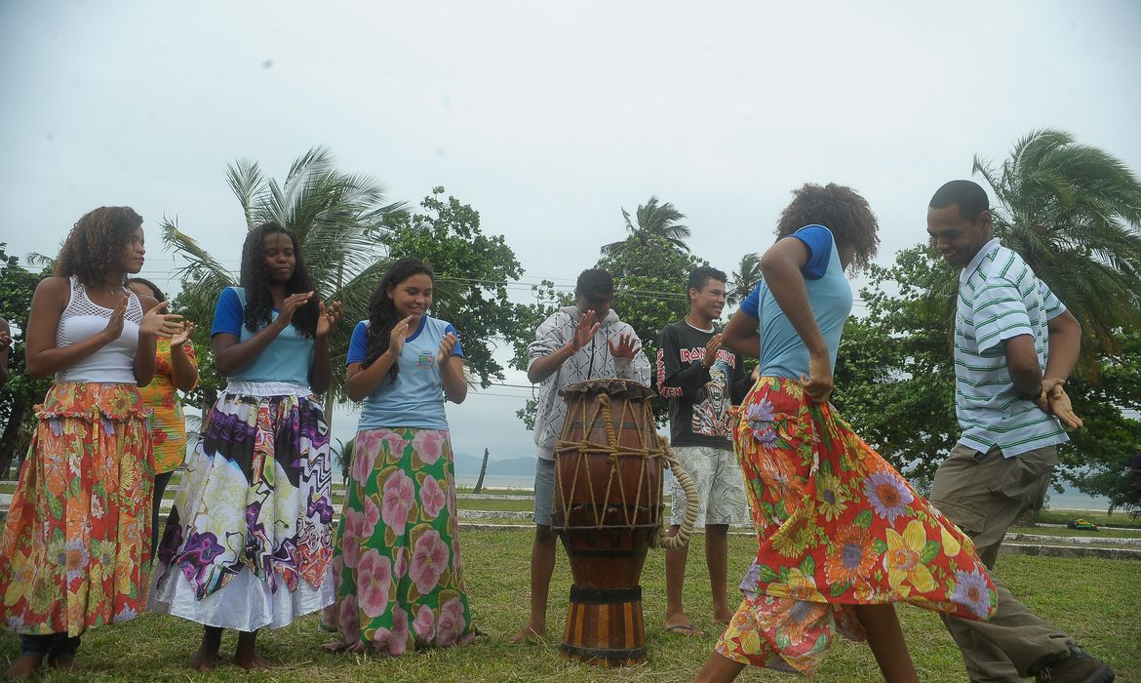
Pelos caminhos da América (3x) Latino América.

Pelos caminhos da América há um índio tocando flauta, recusando a velha pauta que o sistema lhe impôs. No violão um menino e um negro toca tambores, há sobre a mesa umas flores, pra festa que vem depois.
Nesse caminhar pela nossa realidade tão sofrida, fazemos a experiência com o Deus Libertador, e, como Jó, também exclamamos (repetir 3 vezes):
“Eu te conhecia só de ouvir. Agora, porém, os meus olhos te vêem. “(42,5)



MEMBROS DO GRUPO 5: Paulo Rosa (Pindamonhangaba) Rodrigo dos Santos (Pindamonhangaba) Elizabeth (Pindamonhangaba) Ana Rita (Pindamonhangaba) Antônio Raimundo (Ipatinga) Ieda (MG) Adriana (SP) Glória (Ipatinga)
Javé, nossa esperança e vitória (Vicente Valvim/abril 2021)
Ah Jó, cala-te! Javé lá vem;
tu nunca O viste, apenas O ouviu.
agora vê, contempla-O, porém,
deslumbra, Ele é o Deus vivo.
Tu és humildade e arrependes,
Por isso, Javé muda tua sorte,
Das misérias tu te recomponhes
E teu coração agora alegre consorte.
Também acalma e enriquece em dobro.
Por hora recuperado, reconfortado,
Não pares de gritar, homem probo.
Sê um povo lutador, alerta,
Pois Javé é esperança, porta aberta,
Basta, anda, sente Javé!
Pois Javé é esperança e vitória!
TODOS: Paixão de Jó! Paixão de Cristo! Paixão da Humanidade! Ressurreição de Jó! Ressurreição de Cristo! Ressurreição da Humanidade.

A música LAMENTO DE JÓ, LAMENTO DO POVO, produzida pelos integrantes do Grupo 5, resume bem como foi essa experiência.
1) Será culpa da África toda fome que passam? Será a desigualdade - culpa de quem? Livra-nos Senhor, dos donos de religião, da teologia que não ouve teu povo.
REFRÃO: O Deus de Jó não se encontra no templo.
O Deus de Jó está no povo sofrido... Está no meio de nós!

2) Primeiro Elifaz, que é amigo da retribuição, põe objeção à inocência dos pobres, cria no ser humano repulsa à vida, de modo a amaldiçoar o seu nascimento.

3) Em seguida Baldad afirma que Deus é justo. Como pode querer comparar-se com Deus? (Jó 9,2) Sofar aparece como um sábio ipsum. Será mesmo inocente a tua verdade?

4) O justo e o injusto, o puro e o impuro. Mistérios de Deus, não da “religião”. Deus é bom e escuta o grito do pobre, e a religião é nobre quando é gratuita.

5) Deus cuida do mundo com sabedoria, protege animais com amor e poder, a obra criada governa e recria. Jó contempla e se cala em sua pequenez.

6) Deus nos fala e responde, cabe a nós escutar, o clamor do seu povo e sua dor alivia. Como Jó contemplar e experienciar este Deus providência que salva e recria

7) Deus desafia Jó a ser sujeito da criação. Ele passa agora a ser protagonista. Não pode ser derrotado pela dor e a morte. Pelos olhos de Deus contempla a rebelião.

8) Jó é sujeito da luta contra a opressão. Seu poder redentor é libertador do oprimido. Jó aceita o desafio e luta contra a opressão. Seus gritos antes sufocados, passam a ser ouvidos.

(INSERIR AQUI O VÍDEO DA MÚSICA

LAMPEJOS DAS REFLEXÕES SOBRE O LIVRO DE JÓ.
Olhando o texto...olhando Jó...olhando os Jós de hoje...
O grito de Jó é o grito do ser humano diante do sofrimento, das doenças, das injustiças, do abandono, da morte...É o grito que hoje explode nas periferias, nas ruas, nos barracos, no campo, nos presídios, nos hospitais, nas igrejas, onde abundam vítimas de violência, morte, abandono, ostracismo...onde impera a fome, a miséria, onde as prédicas teológicas são dogmáticas, rubricistas e distam do clamor dos oprimidos.
Jó nos convida a questionar: Em que Deus eu acredito? Quais os traços do rosto de Deus em quem devo crer?
O grito de Jó ecoa indignado contra falaciosos discursos políticos e teológicos que trapaceiam e defendem os interesses próprios e o das elites privilegiadas, legitimando um poder que massacra. Jó nos incita a discernirmos qual é a vontade de Deus, diante de teologias neoconservadoras e legitimadoras do poder. A indignação de Jó é a nossa indignação.
O grito de Jó está em sua oração rebelde, em seu protesto, que se transforma em resistência, em militância. Que vem do lamento, do choro...Ais proféticos e confiantes como vimos em Jesus e vemos hoje.
É o grito de dor do “bode expiatório”, entregue em sacrifício para alimentar a Teologia da Retribuição que lhe inculcaram ontem e que nos inculcam também hoje: “Deus premia o justo e castiga o ímpio”. Quem está sacrificando e quem está sacrificado? Mais de 450 mil mortes pela Covid, gritos sufocados...mortos, enlutados. Quem? Quem?
O grito de Jó está no grito de tantos que anseiam por outro modo de viver, longe da exploração, da roubalheira da lógica do capital, refazendo o sentido da vida.
O grito de Jó nos convida a lutar contra a teorização de seus amigos... contra a meritocracia das elites. Convida-nos a fazer memória histórica, a questionarmos, para iluminar o presente e construir o futuro.
O grito de Jó está nos rostos, no olhar, nos corpos esfolados e espoliados...
O grito de Jó ecoa na natureza destruída pela ganância do agronegócio, das indústrias extrativas, no ecossistema violentado, nas vozes dos indígenas, no grito da mãe-terra. Gritam os sem-terra diante de uma extensão improdutiva; gritam os quilombolas; gritam os espoliados pelo trabalho escravo...gritam, gritam...
Jó grita e Deus o ouve, a partir da natureza de quem ele é providência...Deus nos ouve a partir das condições em que estamos. Ele se revela em sua gratuidade, esperança para o hoje da história.
Jó nos provoca e nos convoca a sermos forças vivas de vida, de passo em passo, mas sem jamais nos acomodarmos. Acomodar é morrer um pouco, pela renúncia de continuar lutando.
Amém! Asherei! Auerê! Axé!

